车牌识别与管理系统

任务：

建立一个车牌管理系统。对每一个数据，提供包含车牌的图像和一个时间表，要求对其牌照进行识别，能够得到车牌的正视图片和牌照内容，并将信息存入管理系统中，可以实现一系列管理操作。

提供信息：

含车牌的图像是jpg格式的图像，保证其中只含有一个车牌，并且只有蓝底白字的普通车牌和绿底黑字的新能源车牌，不包含其他种类车牌。普通车牌为7位，新能源车牌为8位，其中前两位代表车牌属地(只考虑省份即可)，新能源车牌第三位为是否为纯电动车（D是，F不是）。

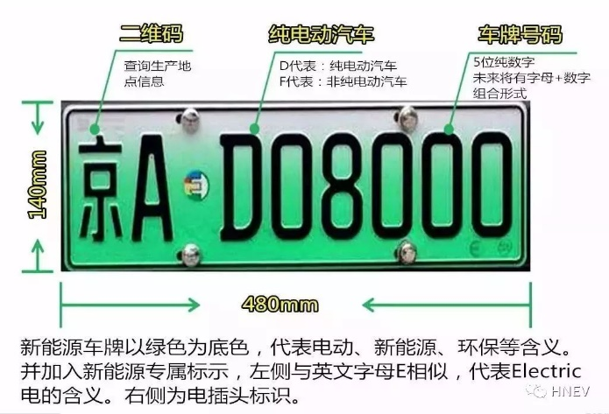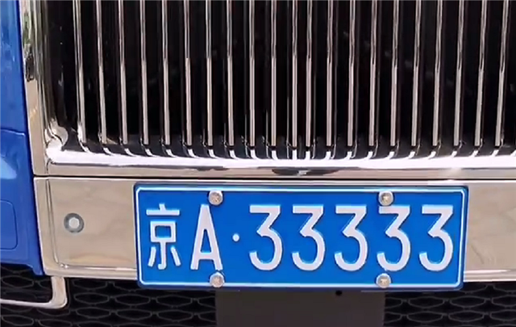

时间信息储存在time.txt中，格式为每行：

XXX.jpg 2024/1/15

实现功能：

1.储存信息：包括原始图片、车牌图片、车牌号、车牌属地、是否为新能源车、（如果是新能源车）是否为纯电车、出现次数。做好排序。

2.录入、查询、删除、修改信息等基本功能

3.输出特定信息到文件中

4.其它功能

要求：

1. 代码必须写注释
2. 功能可以在终端使用
3. 完成READMA或--help帮助
4. 尽量避免使用过程中产生报错，保证程序鲁棒性

提示：

任务是Python和opencv的综合任务，python学习期间可以尝试完成管理系统，用直接输入车牌和时间代替识别即可